INVULFORMULIER
CONCEPT
ONTWIKKELEN

Hulp Gebruik de begrippenlijst in de lesmap.

Concept Je gaat een foto(serie) maken, maar weet nog niet precies wat je wilt vertellen of hoe je dat gaat doen. Om je ideeën uit te werken en dit helder te krijgen, schrijf je een concept waarin je keuzes beschrijft wat betreft de vorm en inhoud van je foto(serie). Je gebruikt jouw concept om je ideeën vooraf met de opdrachtgever te bespreken.

Brainstorm Maak eerst meerdere brainstorms of woordspinnen om tot een onderwerp of thema voor jouw foto(serie) te komen.

Tip
Kies het interessantste woord uit je eerste woordspin en plaats deze in het midden van een nieuwe woordspin. Ga zo door, tot je een concreet idee hebt van wat je wilt fotograferen.

Voorbeeld
Thema: familie(album)

Brainstorm 1
Familie: vader, broer, zus, opa, oma, neef, nicht.

Brainstorm 2
Opa: lief, veel thuis, weinig buiten, verveelt zich, houdt niet van koken, fietst, oma, stamppot, gezellig, woont dichtbij.

Brainstorm 3
Verveelt zich: wat doet opa als hij zich verveelt? Eten koken, fietsen, fietsen repareren, puzzelen, wandelen, bellen, tv kijken, de tuin onderhouden, vogels voeren in de tuin enz.

Opdracht Noteer hieronder kort wat de opdracht inhoud die je hebt gekregen. Wat wil de opdrachtgever? Waar moet jouw foto/fotoserie (inhoudelijk) over gaan? (Denk aan; verhaal/ onderwerp / thema/ sfeer/ titel/ boodschap/ mening/ doel). ____________________________________________________________________________________________________________________________________________________________________________________________________________________________________________________________________________________________________________________________________________________________________________
Opdracht Gebruik de lege woordspinnen hieronder, om tot een origineel, eigen idee te komen voor de opdracht die je hebt gekregen.

Brainstorm 1
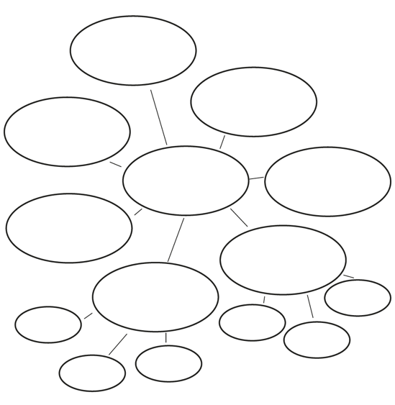
Brainstorm 2
Brainstorm 3

Brainstorm 4

Ideeënblad Creativiteitstechniek met als doel om ideeën en concepten visueel zichtbaar te maken. Een ideeënblad (moodboard of collage) is een verzameling afbeeldingen, teksten en notities die samen een beeld schetsen van het bedachte idee/concept. Het wordt vaak gebruikt om een idee te visualiseren en dit (voorafgaand aan het maken van het uiteindelijke werk) met de opdrachtgever of anderen te bespreken.

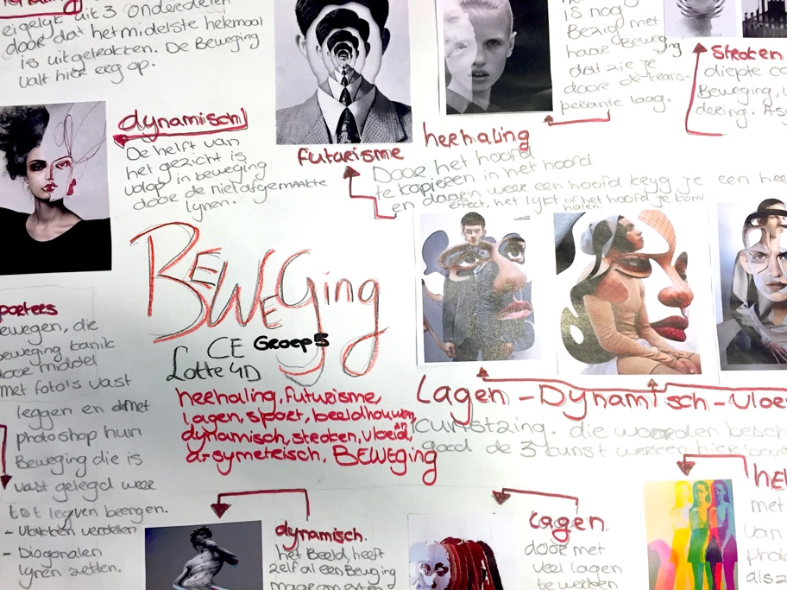

Opdracht Maak nu zelf een ideeënblad waarop je inspirerende voorbeelden verzamelt en jouw ideeën zichtbaar maakt.

Plaats een foto van jouw ideeënblad in het kader hieronder:

Inhoudelijk concept

Inleiding Bekijk de begrippen hieronder. Geef aan wat je met jouw foto(serie) wilt laten zien of vertellen. Geef uitleg.

Voorstelling
Verhaal

Onderwerp(en)

Thema

Sfeer

Titel

Boodschap/visie Wat wil je vertellen over het verhaal/onderwerp/thema/sfeer? Wat is jouw mening hierover?

Functie Met welk doel maak je deze foto(serie)? Wat wil je bereiken met je werk?

Vormconcept

Inleiding Bekijk de begrippen hieronder. Geef aan welke beeldaspecten je kan inzetten om je verhaal te versterken. Vertel ook waarom deze vormkeuzes aansluiten bij het verhaal dat je wilt vertellen.

1.kleurgebruik (koude of koele kleuren / warme kleuren / kleurharmonie /
complementaire kleuren / verzadigde kleuren / onverzadigde
kleuren /kleurassociatie / zwart- wit)

2. compositie (Symmetrisch / (A)symmetrisch / driehoekscompositie / close-
up / medium / totaal / enz.)

3. licht (Daglicht / Flitslicht / Kunstlicht / Hard licht / Zacht licht /
Gereflecteerd licht / Frontaal licht / Zijlicht / Tegenlicht / Licht
van onderaf / Licht van boven / Spiegeling /reflectie / licht- donkercontrast )

4. beweging (Statisch / Dynamisch / Bevriezen/ Bewogen/ Bewegingsonscherpte / Korte- of lange sluitertijd)

5. ruimte (Vogelvlucht perspectief / neutraal perspectief / kikker perspectief)

Feedback
concept

Feedback Feedback op jouw plan is bedoeld om je plan beter te maken.
concept Het is dus positief!

Opdracht Noteer hieronder de feedback die je hebt gekregen van je klasgenoten / docent:

- Is direct duidelijk wat je wilt vertellen met je foto(serie)?
- Passen de keuzes die je gemaakt hebt in je vormconcept bij het verhaal dat je wilt vertellen?
- Versterken de keuzes die je gemaakt hebt in je vormconcept het gevoel dat je wilt overdragen?
Tops: _____________________________________________
_____________________________________________
_____________________________________________

Tips: _____________________________________________
_____________________________________________
_____________________________________________

Opdracht Pas (eventueel) je concept aan.

Opdracht Maak een plan van aanpak. Gebruik hiervoor het invulformulier in de lesmap.

